Adı-Soyadı:…………………………. 21 Şubat Salı

AZLIK ÇOKLUK

Arkadaşlar aşağıdaki resimlerden hangisinde arkadaşlarımın sayısı en fazladır? Fazla olanı küme içerisine alır mısınız?
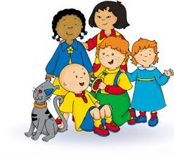
Yukarıdaki Kayu ve arkadaşlarının resimlerine göre 1. resimde kaç kişi vardır?

A) 3 B) 4 C) 5

Yukarıdaki Kayu ve arkadaşlarının resimlerine göre 2. resimde kaç kişi
vardır?

A) 3 B) 4 C) 5


0 1 2 3 4 5 6

SAYI ODOĞRUSU
Yukarıdaki sayı doğrusuna göre aşağıdaki soruları cevaplandırınız
A) 1 sayısının üzerindeki adam 4 sayısına kadar kaç adım atmış olabilir?
………………………………………………………………………………….
B) 4 sayısı bir sayısından kaç fazladır?............ İpucu: kaç adım atmıştı?
C) 4 sayısı 1 sayısından büyüktür (D) (Y)
D) 4 sayısı 1 sayısından küçüktür (D) (Y)

Aşağıdaki resimlerden hangisi en çoktur? İşaetleyiniz.



Aşağıdaki resimlerden hangisi en azdır? İşaretleyiniz.

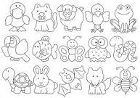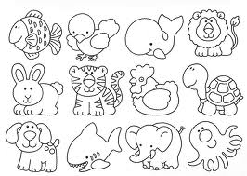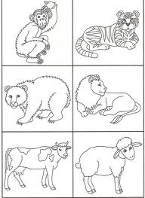

Aşağıdaki resimlerde hangi resimler eşittir? İşaretleyiniz.

